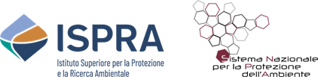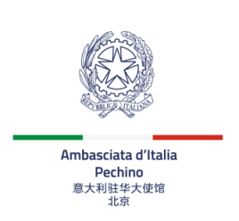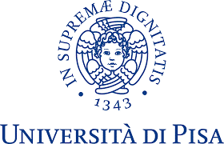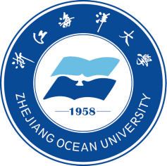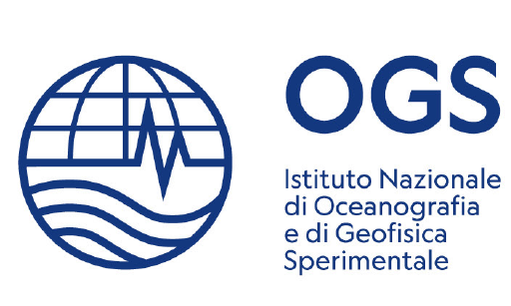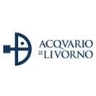

Biodiversità marina: 20 anni di collaborazione scientifica e didattica tra Italia e Cina
Nell’ambito del
3° WORKSHOP BILATERALE SULLA RICERCA SCIENTIFICA E L’ALTA FORMAZIONE APPLICATA ALLE SCIENZE DEL MARE

14 MAGGIO 2025 h 14:30
Acquario di Livorno- Sala panoramica

l'Istituto Superiore per la Protezione e la Ricerca Ambientale (ISPRA), l’Ambasciata d'Italia a Pechino, l'Università di Pisa, in collaborazione con la Zhejiang Ocean University (ZJOU), l’Istituto Nazionale di Oceanografia e di Geofisica Sperimentale (OGS) e l'Acquario di Livorno Costa Edutainment ed il Comune di Livorno, organizzano il “3° Workshop bilaterale Italia-Cina sulla Ricerca Scientifica e l’Alta Formazione applicate alle Scienze del Mare. Il workshop mira a rafforzare la cooperazione scientifica e tecnologica tra Italia e Cina, promuovendo nuove reti di università, centri di ricerca e istituzioni.
Il workshop si svolge in un momento cruciale in cui lo sviluppo sostenibile delle risorse marine, l'innovazione nelle infrastrutture marittime e la blue economy sono in prima linea nelle strategie ambientali ed economiche globali.
I temi trattati durante il workshop, che si svolgerà nelle sedi istituzionali scientifiche di Pisa e Livorno ed accoglierà la delegazione di professori e studenti dell’Università cinese, riguarderanno:
- Biodiversità marina,
- Strategie di economia blu per la pesca sostenibile, l'acquacoltura e l'energia rinnovabile marina,
- Dialogo istituzionale e scientifico per lo sviluppo della cooperazione internazionale sulla conservazione e la governance marina,
- Innovazione tecnologica nella gestione delle coste.

A Livorno, nell’ambito della Biennale del Mare e dell'Acqua (Blu Livorno), si svolgerà l’evento dedicato alla Biodiversità Marina e alla presentazione del progetto Interreg Italia-Francia AQuaBioS, e sarà l’occasione per la cerimonia di consegna della targa del Laboratorio congiunto Sino-Italiano tra ISPRA e ZJOU di Biologia Funzionale del Biota Marino “FUNBIOMAR”.

Programma Sala Panoramica Acquario di Livorno

Ore 14.30 | Registrazione partecipanti  Saluti Istituzionali  Assessore Formazione e Innovazione Michele Magnani, Comune di Livorno  Prof. Xiaojun Yan (on-line)  Segretario Politico ZJOU China  Prof. Alessandra Guidi  S&T Attaché, Embassy of Italy to China and Università di Pisa  Prof. Paola Del Negro  OGS  Dott. David Pellegrini  ISPRA Livorno
Ore 15.30 | Cerimonia di consegna della targa del laboratorio congiunto Sino-Italiano ISPRA-ZJOU  Dott. Isabella Buttino e Prof. Chao Zhou  “Biologia Funzionale del Biota Marino - FUNBIOMAR”  Storia di una collaborazione e prospettive future
Ore 15.45 | LA BIODIVERSITA’ MARINA - Tavola rotonda:  Moderano:  Prof. Guidi Alessandra e Dott. Isabella Buttino  Dr. He Jianyu - ZJOU  Prof. Fabio Bulleri – Università di Pisa – Dip.to di Biologia  Prof. Han Mingzhe - ZJOU  Dott. Simona Di Gregorio - Università di Pisa - Dip.to di Biologia  Prof. Baldassare Fronte - Università di Pisa Dip.to Scienze Veterinarie
Ore 17.00 | Chiusura lavori  Dott. Giovanni Raimondi - Acquario di Livorno- Costa Edutainment  Proiezione del video “Underwater Strategies” - Vincitore della Palma d’oro del Festival di cinematografia subacquea di Marsiglia e di Belgrado 2019
Ore 17.30 | Aperitivo di saluto

Visite in programmazione proposte

15/5
h 12:10-14:00 Tour Meloria Marine Protected Area – with Azimut Boat Pescatori

h 15.00-18:00 Scoglio della Regina - incontro con i ricercatori del CITEM- Centro per l’Innovazione le Tecnologie per il Mare.

16/5
h 13.00-14:30 Presentazione progetto –“WTag” innovativo sistema GPS sottomarino per la conservazione delle aree protette
NEXTGENERATIONEU – PNRR – National Biodiversity Future Center

h 17:30-18:30 Visita in battello dei canali di Livorno -Scali Novi Lena

17/5
h 9:00-13.00 Visita al Cisternone e Terme del Corallo.

h 18:30-10 Ricevimento di chiusura - Hotel Palazzo

